ГУАП

КАФЕДРА № 43

ОТЧЕТ   
ЗАЩИЩЕН С ОЦЕНКОЙ

ПРЕПОДАВАТЕЛЬ

|  |  |  |  |  |
| --- | --- | --- | --- | --- |
| д-р техн. наук, профессор |  |  |  | Ю.А. Скобцов |
| должность, уч. степень, звание |  | подпись, дата |  | инициалы, фамилия |

|  |
| --- |
| ОТЧЕТ О ЛАБОРАТОРНОЙ РАБОТЕ №7 |
| Роевые алгоритмы |
| по курсу: ЭВОЛЮЦИОННЫЕ МЕТОДЫ ПРОЕКТИРОВАНИЯ ПРОГРАММНО-ИНФОРМАЦИОННЫХ СИСТЕМ |
|  |
|  |

РАБОТУ ВЫПОЛНИЛ

|  |  |  |  |  |  |
| --- | --- | --- | --- | --- | --- |
| СТУДЕНТ ГР. № | 4136 |  |  |  | Якшин С.Е. |
|  |  |  | подпись, дата |  | инициалы, фамилия |

Санкт-Петербург 2024

**Индивидуальное задание по варианту:**

Вариант 22(6)

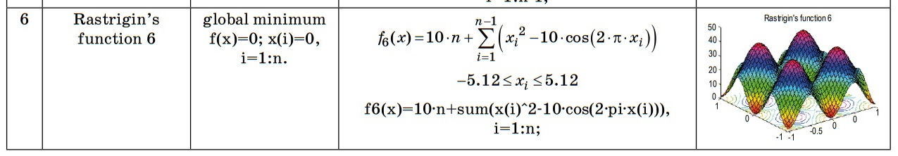

**Цель работы:**

Оптимизация функций многих переменных методом роевого интеллекта. Графическое отображение результатов оптимизации

**Теоретические сведения:**

Роевой алгоритм (РА) использует рой частиц, где каждая частица представляет потенциальное решение проблемы.

Поведение частицы в гиперпространстве поиска решения все время подстраивается в соответствии со своим опытом и опытом своих соседей.

Кроме этого, каждая частица помнит свою лучшую позицию с достигнутым локальным лучшим значением целевой (фитнесс-) функции и знает наилучшую позицию частиц - своих соседей, где достигнут глобальный на текущий момент оптимум.

В процессе поиска частицы роя обмениваются информацией о достигнутых лучших результатах и изменяют свои позиции и скорости по определенным правилам на основе имеющейся на текущий момент информации о локальных и глобальных достижениях.

При этом глобальный лучший результат известен всем частицам и немедленно корректируется в том случае, когда некоторая частица роя находит лучшую позицию с результатом, превосходящим текущий глобальный оптимум.

Каждая частица сохраняет значения координат своей траектории с соответствующими лучшими значениями целевой функции, которые обозначим yi, которая отражает когнитивную компоненту.

**Код программы:**

#ifndef LAB7_HPP

#define LAB7_HPP

#include <iostream>

#include <vector>

#include <cmath>

#include <random>

#include <algorithm>

#include "Bocchiemark.hpp"

namespace lab7

{

class Swarm;

class Bug;

// Пример функции для минимизации

namespace k

{

uint16_t N = 100;

const float MIN = -5.12, MAX = 5.12;

const float VEL_MIN = -1.0; // Минимальная скорость

const float VEL_MAX = 1.0; // Максимальная скорость

const float C1 = 2.0; // Коэффициент индивидуального ускорения

const float C2 = 2.0; // Коэффициент социального ускорения

const float INERTIA = 0.5; // Инерционная компонента

const size_t MAX_ITERATIONS = 100; // Максимальное количество итераций

inline float f(const std::vector<float> &x);

inline std::vector<float> f(const Swarm &x);

} // namespace k

// Класс частицы

class Bug {

public:

std::vector<float> position; // Текущая позиция

std::vector<float> velocity; // Текущая скорость

std::vector<float> best_position; // Лучшая найденная позиция

float best_value; // Значение функции в лучшей позиции

Bug(size_t dimensions, float pos_min, float pos_max, float vel_min, float vel_max) {

std::random_device rd;

std::mt19937 gen(rd());

std::uniform_real_distribution<> pos_dist(pos_min, pos_max);

std::uniform_real_distribution<> vel_dist(vel_min, vel_max);

for (size_t i = 0; i < dimensions; ++i) {

position.push_back(pos_dist(gen));

velocity.push_back(vel_dist(gen));

}

best_position = position;

best_value = k::f(position); // Инициализируем значение фитнесс-функции

}

};

// Класс роя

class Swarm {

public:

std::vector<Bug> bugs;

std::vector<float> global_best_position;

float global_best_value;

float c1, c2; // Коэффициенты ускорения

float inertia; // Инерционная компонента

size_t dimensions; // Размерность задачи

size_t max_iterations;

Swarm(size_t swarm_size, size_t dimensions, float pos_min, float pos_max,

float vel_min, float vel_max, float c1, float c2, float inertia, size_t max_iterations)

: c1(c1), c2(c2), inertia(inertia), dimensions(dimensions), max_iterations(max_iterations) {

// Инициализируем частицы

for (size_t i = 0; i < swarm_size; ++i) {

bugs.emplace_back(dimensions, pos_min, pos_max, vel_min, vel_max);

}

// Инициализируем глобальное лучшее значение

global_best_position = bugs[0].best_position;

global_best_value = bugs[0].best_value;

for (const auto& bug : bugs) {

if (bug.best_value < global_best_value) {

global_best_value = bug.best_value;

global_best_position = bug.best_position;

}

}

}

Bug optimize() {

std::random_device rd;

std::mt19937 gen(rd());

std::uniform_real_distribution<> dist(0.0, 1.0);

for (size_t iter = 0; iter < max_iterations; ++iter) {

for (auto& bug : bugs) {

for (size_t j = 0; j < dimensions; ++j) {

float r1 = dist(gen);

float r2 = dist(gen);

// Корректируем скорость

bug.velocity[j] = inertia * bug.velocity[j]

+ c1 * r1 * (bug.best_position[j] - bug.position[j])

+ c2 * r2 * (global_best_position[j] - bug.position[j]);

// Обновляем позицию

bug.position[j] += bug.velocity[j];

}

// Вычисляем новое значение фитнесс-функции

float fitness = k::f(bug.position);

if (fitness < bug.best_value) {

bug.best_value = fitness;

bug.best_position = bug.position;

}

// Обновляем глобальное лучшее значение

if (fitness < global_best_value) {

global_best_value = fitness;

global_best_position = bug.position;

}

}

// Выводим промежуточные результаты

if (iter % 10 == 0)

std::cout << "Iteration " << iter << ": Best Value = " << global_best_value << "\n";

}

return *std::min_element(bugs.begin(), bugs.end(), [](const Bug& a, const Bug& b)

{

return k::f(a.position) < k::f(b.position);

});

}

};

namespace k

{

inline float f(const std::vector<float> &x)

{

float result = 10.0 * x.size();

for (float xi : x) {

result += xi * xi - 10.0 * std::cos(2.0 * M_PI * xi);

}

return result;

}

inline std::vector<float> f(const Swarm &x)

{

std::vector<float> _;

for (const auto &__ : x.bugs)

_.push_back(f(__.position));

return _;

}

} // namespace k

inline void generateData(std::vector<std::vector<float>> &x_list, std::vector<float> &y)

{

float step = 0.1; // Шаг между точками

std::vector<float> x1;

std::vector<float> x2;

for (float i = k::MIN; i <= k::MAX; i += step) {

x1.push_back(i);

x2.push_back(i);

}

for (float xi : x1) {

for (float xj : x2) {

x_list[0].push_back(xi);

x_list[1].push_back(xj);

y.push_back(k::f({xi, xj}));

}

}

}

int main() {

size_t runs = 100;

bocchie::mark _1("1"), _2("2"), _3("3");

size_t swarm_size = 30;

size_t dimensions = 2;

//

// for (auto i = 0; i < runs; ++i)

// {

// Swarm swarm(swarm_size,

// 3,

// k::MIN,

// k::MAX,

// k::VEL_MIN,

// k::VEL_MAX,

// k::C1,

// k::C2,

// k::INERTIA,

// k::MAX_ITERATIONS);

//

// auto best_bug = _1.run([&](){return swarm.optimize();});

// }

//

// std::cout << "For dimensions = 3:\n" << _1.to_json<bocchie::accuracy::milliseconds>() << std::endl;

//

// for (auto i = 0; i < runs; ++i)

// {

// Swarm swarm(swarm_size,

// 5,

// k::MIN,

// k::MAX,

// k::VEL_MIN,

// k::VEL_MAX,

// k::C1,

// k::C2,

// k::INERTIA,

// k::MAX_ITERATIONS);

//

// auto best_bug = _2.run([&](){return swarm.optimize();});

// }

//

// std::cout << "For dimensions = 5:\n" << _2.to_json<bocchie::accuracy::milliseconds>() << std::endl;

//

// for (auto i = 0; i < runs; ++i)

// {

// Swarm swarm(swarm_size,

// 10,

// k::MIN,

// k::MAX,

// k::VEL_MIN,

// k::VEL_MAX,

// k::C1,

// k::C2,

// k::INERTIA,

// k::MAX_ITERATIONS);

//

// auto best_bug = _3.run([&](){return swarm.optimize();});

// }

//

// std::cout << "For dimensions = 10:\n" << _3.to_json<bocchie::accuracy::milliseconds>() << std::endl;

Swarm swarm(swarm_size,

dimensions,

k::MIN,

k::MAX,

k::VEL_MIN,

k::VEL_MAX,

k::C1,

k::C2,

k::INERTIA,

k::MAX_ITERATIONS);

auto print_swarm_plot = [&](){

std::vector<std::vector<float>> x_list(dimensions);

std::vector<float> y;

generateData(x_list, y);

std::vector<std::vector<float>> p_list;

p_list.reserve(swarm_size);

for (const auto &_p : swarm.bugs) {

p_list.emplace_back();

for (const auto &gene : _p.position)

p_list.back().push_back(gene);

}

std::vector<float> p;

for (const auto &_p : swarm.bugs)

p.push_back(k::f(_p.position));

plot::print3d(x_list, y, p_list, p);

};

print_swarm_plot();

auto best_bug = swarm.optimize();

print_swarm_plot();

{

std::vector<std::vector<float>> x_list(dimensions);

std::vector<float> y;

generateData(x_list, y);

std::vector<std::vector<float>> p_list;

p_list.push_back(best_bug.position);

std::vector<float> p;

p.push_back(k::f(best_bug.position));

plot::print3d(x_list, y, p_list, p);

}

return 0;

}

}

#endif //LAB7_HPP

**Результаты выполнения:**

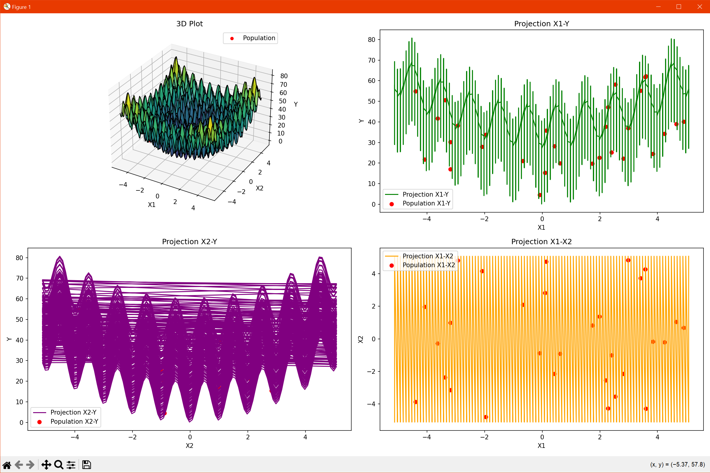

Рис. 1 – Начальная генерация частиц (для функции 2-ух переменных)

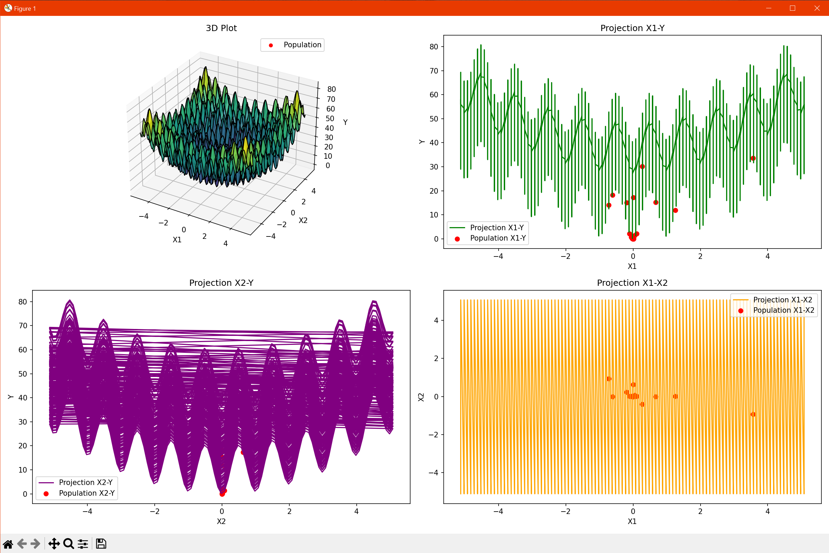

Рис. 2 – Частицы для функции 2-ух переменных на момент конца работы программы

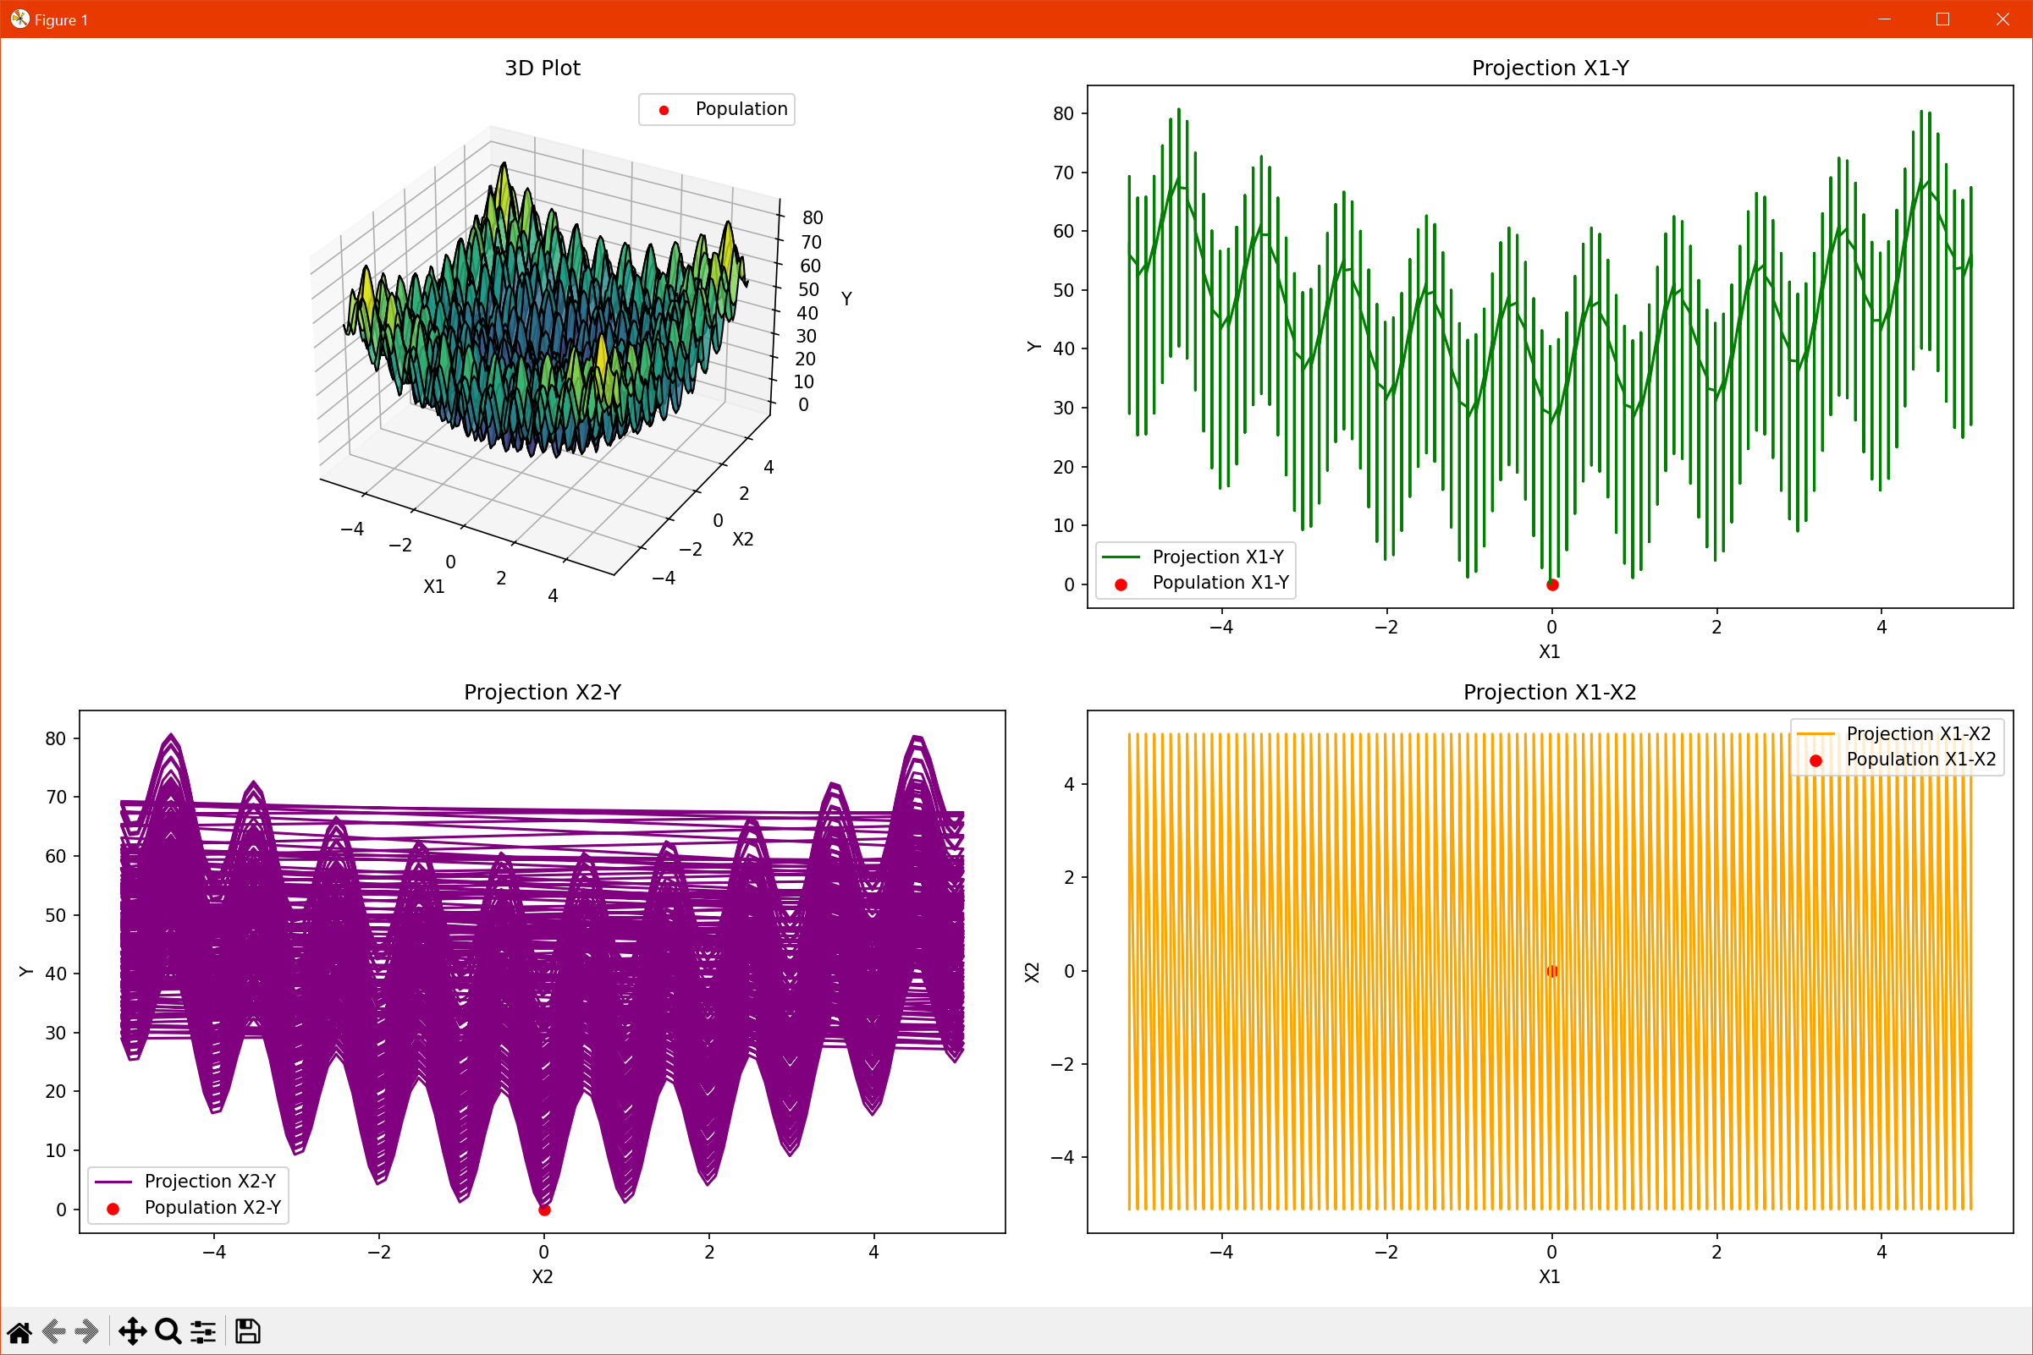

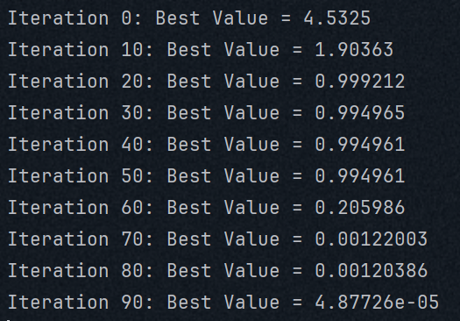

Рис. 3 - Только лучшая особь

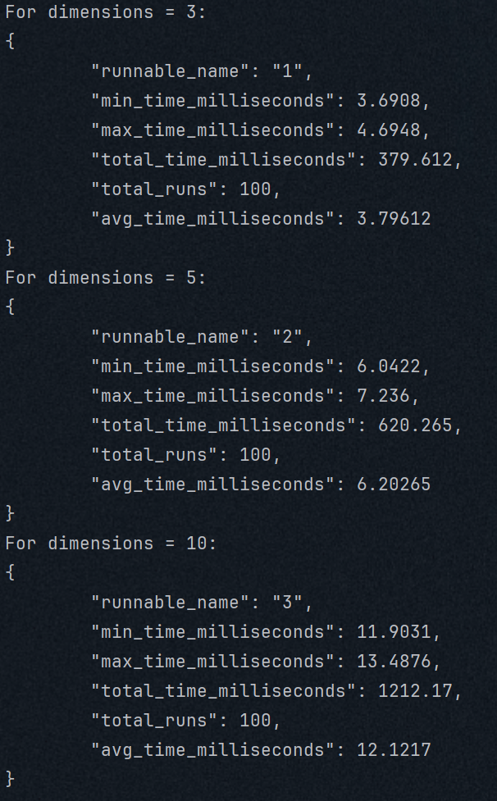

Рис. 4 – Результаты работы алгоритма для функций с различным количеством аргументов

В сравнении с результатами лабораторных работ 2 и 5, роевые алгоритмы проигрывают в сходимости всей популяции. Но если смотреть только лучший результат, то алгоритм работает на том же уровне. Также очевидно: чем больше размерность - тем дольше длятся рассчеты. На такой скромной выборке увеличение времени происходит примерно линейно

**Ответ на контрольный вопрос:**

**10.** **Определите глобальную лучшую позицию.**

Глобальная лучшая позиция в роевом алгоритме — это положение частицы, которое дало наилучшее значение целевой функции среди всех частиц за все итерации.